ŞİDDET GÖSTEREN ÇOCUKLAR İÇİN NELER YAPABİLİRİZ?

Çocukların başkalarına karşı şiddet göstermesinin pek çok sebebi olabilir.
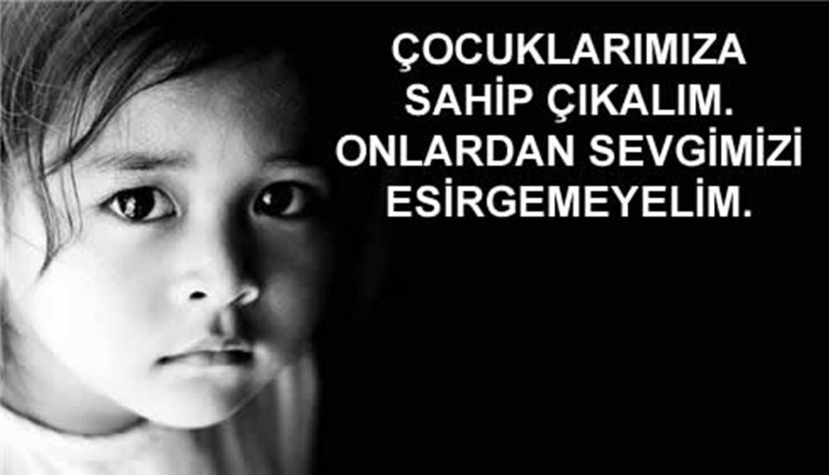

Kimi çocuklar küçük yaşlardan itibaren şiddet içerikli davranışlar
gösterirken, kimileri ergenlikten sonra şiddet içerikli davranışlar göstermeye başlayabilir.

Çocuklar her zaman büyüklerini model alır!
ÇOCUKLAR YAŞADIKLARINI, GÖRDÜKLERİNİ YAPARLAR.

Çocukların şiddet davranışı göstermesinin sebeplerinden bazıları şunlardır:

Öfkesini kontrol etmekte zorlanması, Dürtüsellik,
Okulda başarısızlık,
Şiddeti destekleyen arkadaş grubuna dâhil olması,
Kendisi de şiddete veya zorbalığa maruz kalmış olması,
Medya aracılığıyla yüksek düzeyde şiddet uyaranına maruz kalmış olması,
Alkol veya uyuşturucu kullanımı,
Sert gözükmek gerektiğine ve başkalarının ona saygı duyması için bu şekilde davranması gerektiğine inanması.

Çocuğunuzla yakın bir ilişki kurun.

Onunla vakit geçirin ve konuşmak ya da soru sormak istediğinde yanında olun.

Açık sınırlar ve kurallar belirleyin.

Ancak kural koymanın sadece cezadan ibaret olmadığını unutmayın. Onu iyi davranışlar gösterdiği zaman takdir etmeyi ihmal etmeyin. Kötü bir şey yaptığında ise farkında olduğunuzu hissettirin.
ÇOCUKLAR BİZİM HER ŞEYİMİZDİR.
AKTOPRAK İLKOKULU
ŞİDDET GÖSTEREN ÇOCUKLAR
VELİ BİLGİLENDİRME BROŞÜRÜ
REHBERLİK SERVİSİ
ALPER UĞUR
AYTEKİN NAM

Ona başkalarıyla ilgilenmeyi öğretin.

Farklı özellikteki kişilerle ilgilenerek çocuğunuza da başkalarıyla ilgilenmeyi öğretin. Bu şekilde empati geliştirmesine yardımcı olun.

Başkalarını anlamasını sağlayın.

Ona başka din, dil, ırk veya kültürlerden olan insanları kabul etmeyi öğretin.

Onu takip edin.

Her zaman çocuğunuzun nerede, kiminle olduğunu ve ne zaman eve döneceğini bilin.

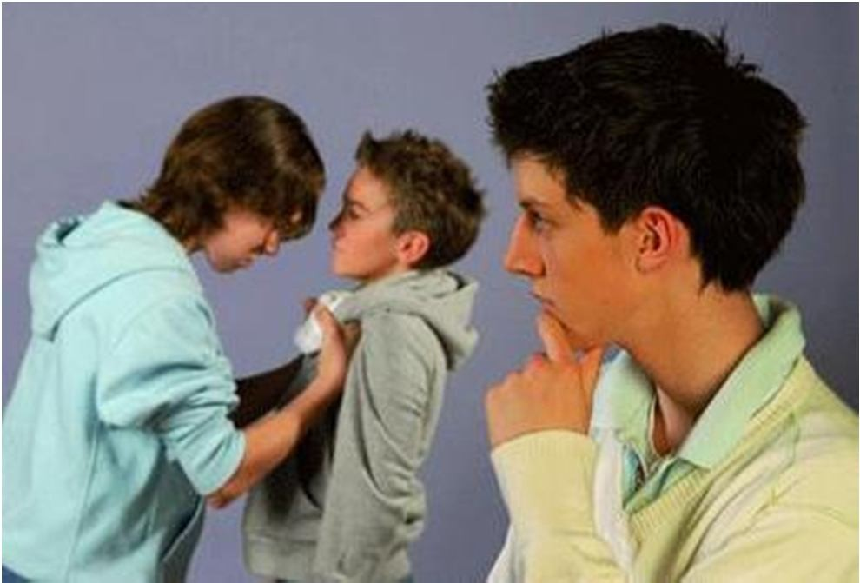

Ona arkadaş baskısına karşı koyması konusunda destekleyin.

Arkadaş grupları onu yanlış olduğunu bildiği şeyler yapması için zorladığında verebileceği yanıtları ve nasıl davranabileceğini öğretin.

Kitle iletişim araçlarını kullanımına sınır getirin.
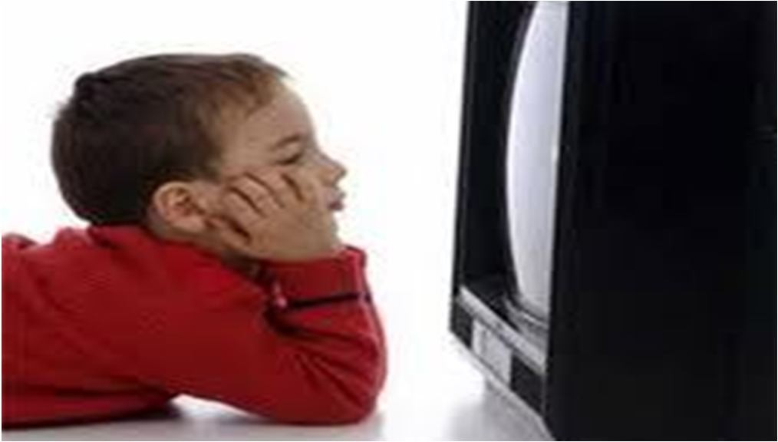Televizyon programları ya da bilgisayar oyunları ile maruz kaldığı şiddet uyaranlarını kısıtlamak için her gün bilgisayar ya da televizyon başında geçirdiği zamanı kısıtlayın.

Model olun.

Davranışlarınızla ona model olun. Örnek olun. Çocuklar öncelikle anne ve babalarını örnek alırlar.

Ona öfkelendiği zaman, önce durup düşünmeyi öğretin.
Çocuğunuzun önünde sık sık öfkelenip, kendinizi kaybederseniz sizi taklit edecektir. Öfkeyle hareket etmek yerine muhtemel çözümleri ve sonuçlarını düşünerek davranmaları gerektiğini anlatın ve model olun. Siz öfkelendiğinizde çocuğunuzla sorunlarınızı konuşarak çözün. Sizi örnek alsın.

Zamanını verimli kullanmasına yardımcı olun.

Çocuğunuzun spor, müzik, resim gibi başarılı olduğu aktivitelere katılmasını sağlayın.

Teşvik edin.

Çocuklar kendi akranları arasında sosyal ve sportif faaliyetlere katılarak daha hızlı sosyalleşirler.

Okul Başarısını destekleyin
Kitap okumasını destekleyin. Evde kendinizde kitap okuyarak çocuklarınıza örnek olun. Ona uygun ders çalışma ortamı hazırlayın.
Okulu ve öğretmenleri ile sürekli işbirliği içinde olun.

Sınıfındaki arkadaşlarını ve onların ailelerini mutlaka tanıyınız.

